1引言 2
1.1编写目的 2
1.2背景 2
1.3定义 2
1.4参考资料 3
2总体设计 3
2.1需求规定 4
2.2运行环境 5
2.3基本设计概念和处理流程 5
2.4结构 11
2.5功能器求与程序的关系 13
2.6人工处理过程 13
2.7尚未问决的问题 13
3接口设计 14
3.1用户接口 14
3.2外部接口 15
3.3内部接口 15
4运行设计 15
4.1运行模块组合 16
4.2运行控制 17
4.3运行时间 17
5系统数据结构设计 18
5.1逻辑结构设计要点 18
5.2物理结构设计要点 18
5.3数据结构与程序的关系 20
6系统出错处理设计 21
6.1出错信息 21
6.2补救措施 21
6.3系统维护设计 21

概要设计说明书

1引言

1.1编写目的
概要设计说明书是为了说明整个系统的体系架构，完成系统的大致设计并明确系统的数据结构与软件结构，将用户的需求和软件结合起来，用到软件中，包括如何把该系统划分成若干个模块、决定各个模块之间的接口、模块之间传递的信息，以及数据结构、模块结构的设计等。进一步细化软件设计阶段的总体概貌，为系统的详细设计人员进行详细设计时的输入参考文档。
该阶段主要针对的是项目开发人员，对于本项目来说，此说明书的阅读对象为中医药搜索学习系统的开发小组成员，即程序设计员。
程序设计员可参考此概要设计报告，在概要设计对中医药搜索学习系统所做的模块结构设计的基础上，对系统进行详细设计。在以后的软件测试以及软件维护阶段也可参考此说明书，以便于了解在概要设计过程中所完成的各模块设计结构，或在修改时找出在本阶段设计的不足或错误。

1.2背景
项目名称：中医药搜索学习系统
项目任务提出者：申玲（开发小组任课及指导老师）。
开发者：周琼，龚贵伟，杨淑园，洪伟，吴恒金。
用户：医学界人员，普通百姓（了解计算机的），医学院学生。
运行该软件的计算站（中心）：医院，医学院。

1.3定义
SQL SERVER: 系统服务器所使用的数据库管理系统（DBMS）。
SQL: Structured Query Language（结构化查询语言）。
事务流：数据进入模块后可能有多种路径进行处理。
主键：数据库表中的关键域。值互不相同。
外部主键：数据库表中与其他表主键关联的域。
ROLLBACK: 数据库的错误恢复机制。
接口设计：各模块之间的接口，设计方法。
数据结构设计：所用数据结构类型。
系统：若未特别指出，统指药材搜索系统。
ASP:Active Server Page

1.4参考资料
《软件工程》 第3版 高等教育出版社 齐治昌 谭庆平 宁洪
《软件工程导论》 清华大学出版社
《数据库系统概论》 第4版 高等教育出版社 王珊 萨师煊
《ASP动态网页开发》电子工业出版社 作者: 赵松涛

2总体设计

2.1需求规定

主要的输入输出项目
药品搜索、课件下载、用户注册、用户管理、药材信息管理
处理要求：
(1) 时间特性要求：一般操作响应时间<=2秒，特殊操作（统计、查询等）响应时间<=5秒。
(2) 灵活性：系统应能适应如下变化，并能及时重新部署投入运行
① 服务器端、客户端操作系统更换；
② 部分硬件的变化（如打印机）；
③ 网络环境的变化（如局域网升级、重新分配IP地址等）；
④ 系统数据库版本的变化；
(3) 安全性：对系统敏感数据（如用户密码、数据库连接信息等）需进行加密处理。
(4) 易用性：系统部分输入单元须提供智能化的操作方法。
(5) 可扩展性：系统应能够在后期需求增加时灵活、地添加一些功能，满足前期该系统使用寿命5-7年的要求。
(6) 可靠性：系统应提供数据备份和恢复能力，当系统发生故障造成数据不一致时，通过恢复能使系统回到最近一次备份时状态。由于用户在开始使用系统时操作不熟练，也容易使系统发生问题，因此系统备份和还原操作还可以提高系统数据使用的安全性。

2.2运行环境

设备：
系统运行所需的硬件设备如下：
（1） 数据库服务器
（2） 客户端
其中，数据库服务器配置应满足能流畅运行SQLServer2005企业版的硬件配置要求。
系统运行的网络环境为100Mb以上局域网。
支持软件：
操作系统：数据库服务器Windows 2003，客户端Windows XP/2000/7以上；
数据库：Microsoft SQL Server22012企业版；
运行环境：.NET Framework2.0。

2.3基本设计概念和处理流程

为了满足前期所获得的需求，本系统采用C/S模式三层架构进行设计。C/S架构全称为Client/Server，即客户端/服务器。在这种模式中，服务器是网络的核心，而客户机是网络的基础，客户机依靠服务器获得所需要的网络资源，而服务器则则根据客户端的相关信息提供必要的网络服务。C/S结构的优点是能充分发挥客户端PC的处理能力，很多工作可以在客户端处理后再提交给服务器。对应的优点就是客户端响应速度快。
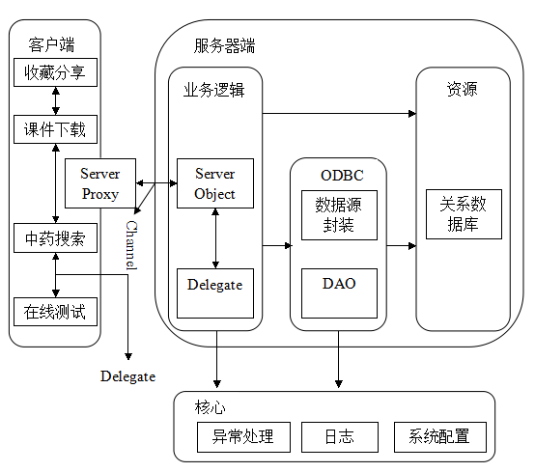

中药学习平台系统的系统功能结构图
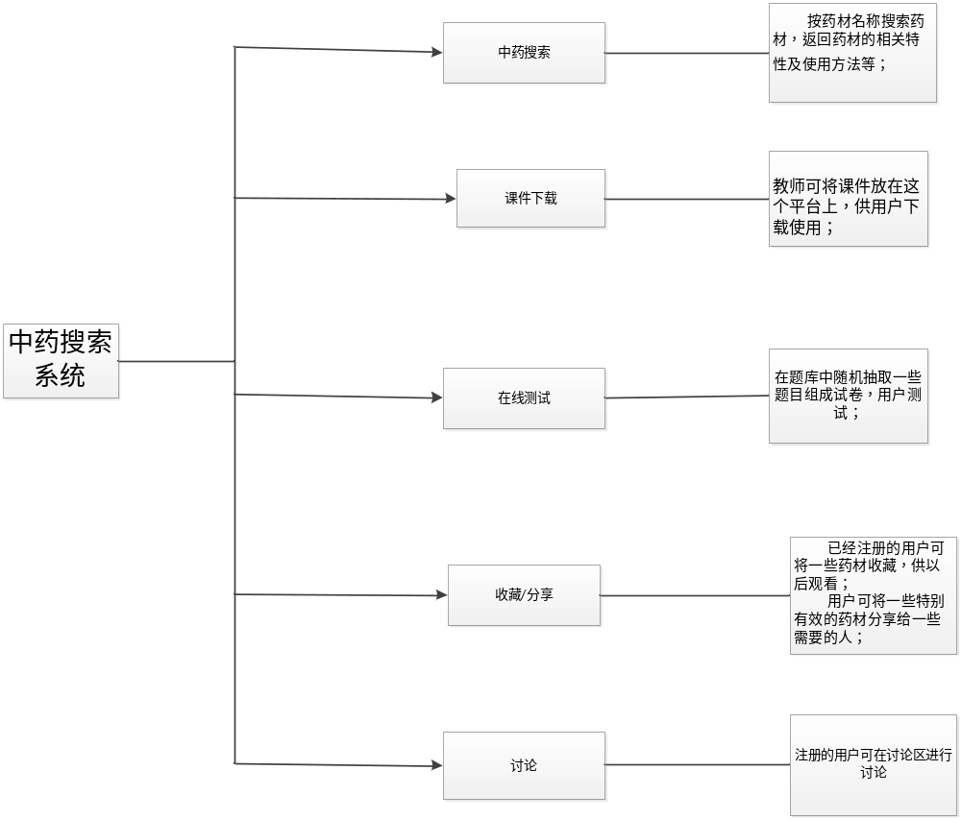
一些主要功能以及模块的算法流程图如下：
中药搜索：
用户登录网页后选择重要搜索功能，进入搜索页面，在搜索框中输入要搜索的药材名字或相关症，点击进行搜索，系统根据哭中是否存在是否类似的药材反馈给用户。具体流程图如下：
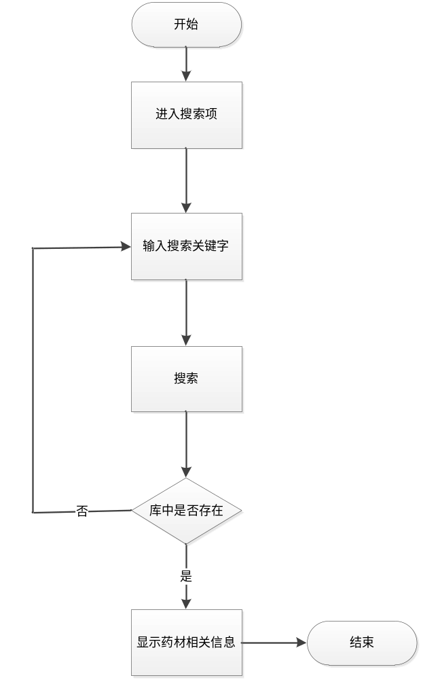

在线测试：
用户登录后，进入测试界面进行测试，其流程图如下：
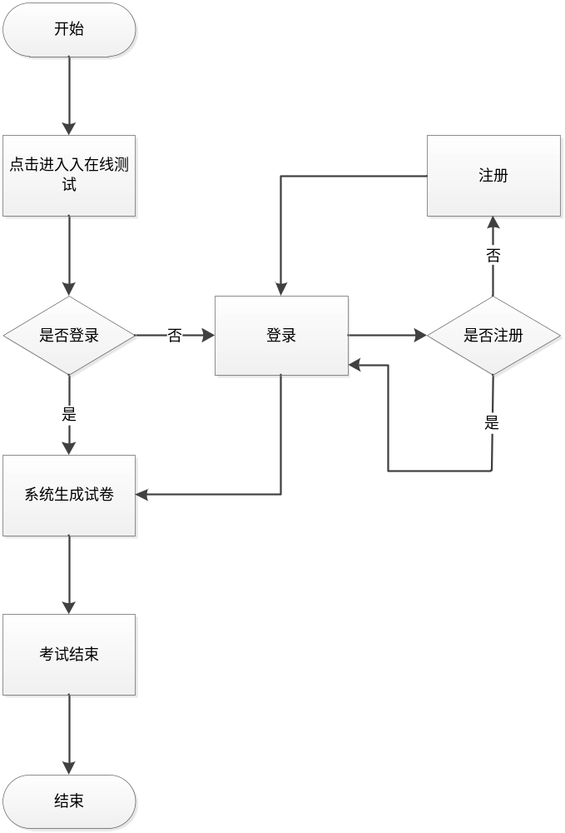

讨论功能：
用户登录后进入讨论区进行留言或者提问，具体算法流程图如下：
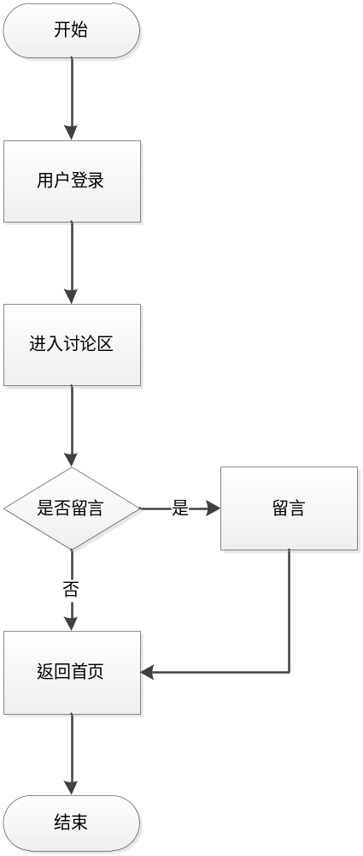
课件下载：
用户进入课件下载界面，系统检测服务器端是否有更新，有更新则将更新的课件放在页面上供用户选择，用户对上面的课件进行筛选，下载需要的课件，具体算法流程图如下：
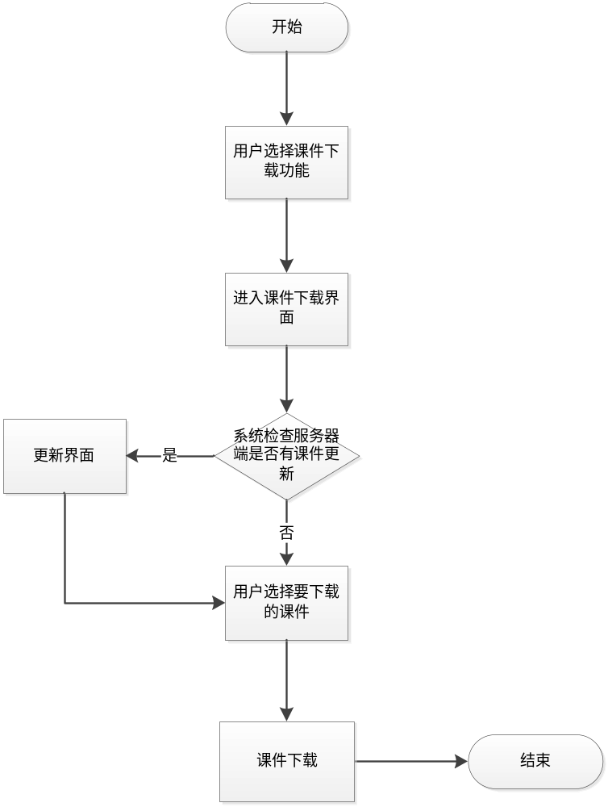

2.4结构

子模块 | 功能需求 | 程序（表单）
用户登录 | 1、判断用户是否注册  2、判断已注册用户的密码输入是否正确  3、进入登陆界面 | LogInBlock
注用户册 | 判断用户名是否合法（有无重复，是否满足要求）  填写相关个人信息  提示是否注册成功 | RegisterBlock
用户管理 | 1、查询用户个人信息  2、添加用户  3、修改用户信息  4、更新用户信息 | ClientInformationManage
药材信息管理 | 1、查询数据库中已经存的药材信息；  2、添加新的药材；  3、更新相关药材的信息 | TraChinMedicineManage
课件管理 | 1、向服务器中添加线的课件  2、删除一些过期的课件 | CoursewareManage
数据库管理 | 1、备份数据库；  2、还原数据库；  3、清除所有一级预算相关信息；  4、获取备份文件列表 | DatabaseManage
试题管理 | 向题库中添加删除题目  更正题目的答案 | QuestionManage
试卷生成 | 用户进入在线测试后系统随机生成试卷 | PaperGenerating
试卷评测 | 1、用户测试完成后，系统给用户核对答案，并对一些错的题目进行讲解 | PaperMark
留言模块 | 登录的用户可以在讨论区进行留言或提问  其他用户看到问题可以给出相应的答案 | MessageLeaving
收藏/分享模块 | 1、根据搜索的结果用户可以将其收藏以便下次查找，或将其分享给好友 | CollectionBlock  SharingBlock

本系统由3个子系统构成

子系统 | 功能需求 | 组成子模块
药材系统 | 1、药品信息的管理  2、数据库管理 | TraChinMedicineManage  DatabaseManage
用户系统 | 用户注册  用户登录  用户管理  留言模块  收藏/分享模块  数据库管理 | RegisterBlock  LogInBlock  ClientInformationManage  MessageLeaving  CollectionBlock  SharingBlock  DatabaseManage
试题系统 | 课件管理  试题管理  数据库管理  试卷生成  试卷评测 | CoursewareManage  QuestionManage  DatabaseManage  PaperGenerating  PaperMark

系统部署图如下：
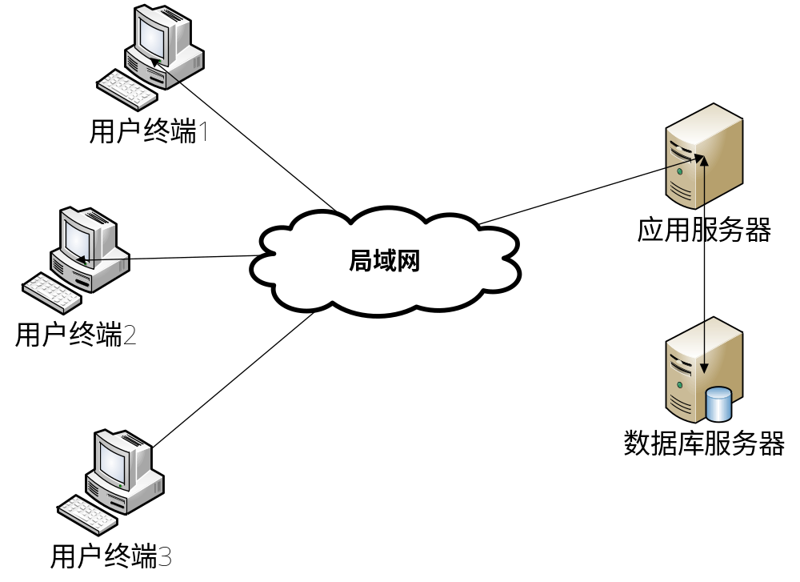

2.5功能器求与程序的关系

2.6人工处理过程
在先测试结束后，用户可以根据是否需要打印进行选择，打印的时候需要人工进行连接打印机。

2.7尚未问决的问题
1、系统为提供可控的数据库自动备份操作，每次备份需要操作人员手工完成，不利于一些突发事件预防；
2、根据具体业务需要，本系统需要和一些医院学院联系进行推广，但是现在我们还没有和相关医学院进行联系。
3、服务器，目前还没有找到相应的服务器来存放服务器端的程序和数据。

3接口设计

3.1用户接口
在用户界面部分，根据需求分析的结果，用户需要一个用户友善界面。在界面设计上，应做到简单明了，易于操作，并且要注意到界面的布局，应突出的显示重要以及出错信息。外观上也要做到合理化，考虑到用户多对WINDOW 风格较熟悉，应尽量向这一方向靠拢。在设计语言上，已决定使用 VISUAL C#进行编程，在界面上可使用VISUAL C# 所提供的可视化组件，向WINDOWS 风格靠近。 其中服务器程序界面要做到操作简单，易于管理。在设计上采用下拉式菜单方式，在出错显示上可调用VISUAL C# 库中的错误提示函数。
系统中涉及到的主要用户接口如下：
1、系统管理员可以通过操作SQL SERVER 2005数据库管理引擎，来实现对数据库文件进行定时备份等数据文件的相关操作。
2、通过编程实现界面，是用户的假面简单易懂易操作。

3.2外部接口
由于该软件是一款应用软件，并且在完成相应的工作时需要其他一些软件和硬件的支持，因此需要一些外部接口与系统的支持软硬件相结合。本系统的外部接口主要有：
1、 服务器端需安装Windows XP/2003、SQL Server 2012；客户端需安装Windows XP/7、打印机驱动等软件；
2、必须留有20G以上的硬盘空间；
3、计算机在奔腾五以上的运行效果更佳。

3.3内部接口
内部接口方面，各模块之间采用函数调用、参数传递、返回值的方式进行信息传递。具体参数的结构将在下面数据结构设计的内容中说明。接口传递的信息将是以数据结构封装了的数据，以参数传递或返回值的形式在各模块间传输。具体在系统中，主要内部接口有：
1、 大部分采用COM技术，提高代码的重复利用率；
2)、大量采用窗体的继承，保证风格的一致。

4运行设计

4.1运行模块组合
模块：药品搜索、课件下载、用户注册、用户管理、药材信息管理
时间特性要求：一般操作响应时间<=2秒，特殊操作（统计、查询等）响应时间<=5秒。
客户端方面：
1、用户登入操作会引起用户登入、用户注册、用户管理三个模块的组合运行，当用户登入时系统在用户登入模块输入用户名和密码后，系统会根据用户输入的用户名在用户管理模块进行查询，如果用户名已注册将会检查密码是否正确，密码正确将会顺利登入，否者将会重新输入；如果用户名尚未注册会提醒用户注册，根据用户的选择进入用户注册模块。
2、 中药搜索操作会引起药材信息管理模块，对数据库中已经存的药材信息进行所搜。
3、课件下载操作会引起子模块中的课件管理模块对已有课件进行下载
4、论坛，用户进入论坛会引起子模块中的留言模块、收藏/分享模块两个模块，在论坛中用户可以互相分享收藏的宝贝或者留言交流
5、测试，用户进行在线测试会涉及到试题管理、试卷生成、试卷评测三个模块
服务器方面：
1、用户管理：使用用户管理模块对新注册的用户的信息进行管理
2、课件更新：会引起课件管理和数据库管理两个子模块
3、数据库管理：会引起数据库管理和数据库管理两个子模块
4、试题管理：会引起试题管理和数据库管理两个子模块

4.2运行控制

系统需要先启动数据库服务器，启动无误后，各个客户端的用户通过实现获取服务器端的IP地址和端口号，就可以登录进入系统开始各种操作。

4.3运行时间
后台数据库服务器和应用服务器可以共同部署在一台服务器上，也可以各自占用一台机器，三个客户端可以在一台机器上，亦可以各自分开，通过局域网与服务器进行连接。
在运行是，应用服务器和数据库服务器必须同时开启，各个客户端则可以根据需要随时运行。

5系统数据结构设计

5.1逻辑结构设计要点
本系统总的ER图如下所示：

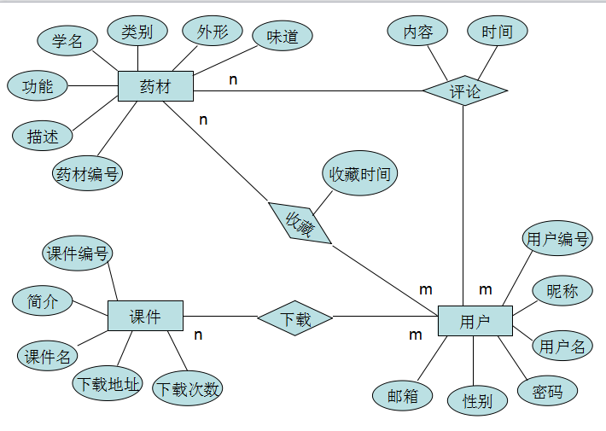
1.下面把上面的ER图转换成关系模型，关系的码用下划线标出。
实体药材对应的关系模式如下：
药材（药材编号，学名，类别，外形，味道，功能，描述）
实体用户对应的关系模式如下：
用户（用户编号，昵称，用户名，密码，性别，邮箱）
实体课件对应的关系模式如下：
课件（课件编号，课件名，简介，下载地址，下载次数）
联系评论对应的关系模式如下：
评论（用户编号，药材编号，内容，评论时间）
联系收藏对应的关系模式如下：
收藏（用户编号，药材编号，收藏时间）

5.2物理结构设计要点
药材表：
字段名 | 中文名 | 字段类型 | 是否唯一 | 备注
Mno | 药材编号 | char(20) |  | 主码
Mname | 学名 | char(15) | 唯一 | 非空
Mcategory | 类别 | char(10) |  | 非空
Mshape | 外形 | char(20)
Mtaste | 味道 | char(10) |  | 非空
Mfunction | 功能 | char(20) |  | 非空
Mdescribe | 描述 | char(40)

用户表：
字段名 | 中文名 | 字段类型 | 是否唯一 | 备注
Uno | 用户编号 | char(20) |  | 主码
Uname | 学户名 | char(15) | 唯一 | 非空
Upassword | 密码 | char(15) |  | 非空
Unickname | 昵称 | char(10) | 唯一
Usex | 性别 | char(4) |  | 男或女
Uemail | 邮箱 | char(20)

课件表：
字段名 | 中文名 | 字段类型 | 是否唯一 | 备注
Cno | 课件编号 | char(20) |  | 主码
Cname | 课件名 | char(20) | 唯一 | 非空
Ccount | 下载次数 | int |  | 初值为0
Curl | 下载地址 | char(20) | 唯一 | 非空
Cbrifintro | 简介 | char(40)

评论表：
字段名 | 中文名 | 字段类型 | 是否唯一 | 备注
Uno | 用户编号 | char(20) |  | 外码，主码
Mno | 药材编号 | char(20) |  | 外码，主码
Dcontent | 内容 | char(60) |  | 非空
Dtime | 评论时间 | char(12) |  | 非空

收藏表：
字段名 | 中文名 | 字段类型 | 是否唯一 | 备注
Uno | 用户编号 | char(20) |  | 外码，主码
Mno | 药材编号 | char(20) |  | 外码，主码
Ktime | 收藏时间 | char(12) |  | 非空

5.3数据结构与程序的关系
说明各个数据结构与访问这些数据结构的形式:
模块 | 使用的数据库表
用户管理模块 | 用户表
药材查询模块 | 药材表，评论表
评论模块 | 评论表，用户表，药材表
收藏模块 | 收藏表，用户表，药材表
学习模块 | 课件表，用户表

6系统出错处理设计

6.1出错信息
故障或提示 | 系统提示信息 | 含义 | 处理方法
不能提交 | 不允许为空，请输入 | 必选项未填 | 重新输入
不能提交 | 不合法，请重新输入 | 输入数据格式不合法 | 重新输入
不能提交 | 数据项已经存在，请重新输入 | 所选数据记录在数据库中已经存在 | 重新输入
删除确认 | 是否确认删除 | 确认是否删除 | 根据需要选择
登录失败 | 用户不存在或口令不正确，请重新输入 | 用户名或密码 | 重新返回登陆界面
数据库文件备份成功 | 数据库文件备份成功 | 成功备份数据库问价 | 无
数据库文件恢复成功 | 数据库文件恢复成功 | 成功恢复数据库文件 | 无
客户端连接不成 | 连接不成功，请检查网络连接 | 客户端不能连接上服务器端 | 检查网络状况
连接不上数据库 | 数据库连接失败 | 服务器连接不上数据库引擎 | 检查数据库连接字符串

6.2补救措施
1、 采用磁盘做备份准备，使用SQL Server 2012的Backup Server（备份服务）对数据库数据进行备份，如果系统遭到破坏，用备份的数据进行还原，数据的备份和还原可以通过应用程序实现，也可以通过系统管理员直接使用SQL Server 2012的Backup Server进行备份。建议用户每天对数据库中的数据进行备份；
2、 当系统运行效率过低时，通过重新启动可以重新组织数据库索引，提高系统运行效率。
3、 在系统运行的过程中，可能会突发一些不可预测的故障，如断电、死机等。为了提高系统的安全性，我们采用了基于挂接操作系统接口的服务器自身监控安全模型。在本系统的服务器操作系统中，通过远程DLL注入技术，修改操作系统中进程的导入地址表，挂接Windows操作系统的关机函数，截获Windows的关机消息，从而实现在服务器每次系统关机时，自动检测当前是否有正在运行的业务，保证所有业务都已顺利结束，并自动备份一次数据库，再转回Windows操作系统的关机执行。从而保障了系统服务器的业务稳定性，和数据完整性，提高了系统的安全性和稳定性。

6.3系统维护设计
系统采用了分层的结构进行设计，使系统各个部分分割开来，提高了系统灵活性和可扩展性。系统在三层架构的基础上，增加了一层公共层，将系统中通用的部分抽取出来，以便于系统的维护。在设计逻辑层时，我们采用了Façade模式，Facade模式基本框图如下：
客户端
客户端
客户端
门面Facade
门面Facade
网络
Facade模式

图5-1 Façade结构
其中小圆代表业务逻辑层中的小的功能，系统子模块通过“门面Facade”来
自己获取所需的功能，实现了“高内聚，低耦合”的设计要求。在系统维护的过程中，我们可以通过测试各个层次之间的接口即可达到系统维护的要求。

